الجمهورية الجزائرية الديمقراطية الشعبية
مديرية التربية الوطنية لولاية جيجل السنة الدراسية:2023/2024.
متوسطة شنتوف مختار. المستوى: الثانية متوسط.
اختبار الثلاثي الثاني في مادة: العلوم الفيزيائية والتكنولوجيا. المدة: ساعة ونصف.
الجزء الأول: (12نقطة)
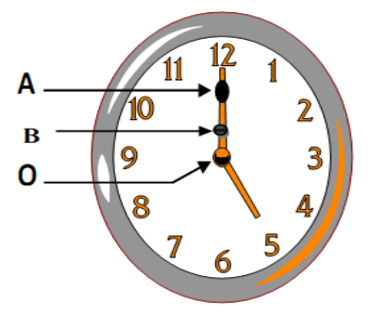
التمرين الأول: (6نقاط)
-لدينا النقاط A,B,O من مؤشر الساعة والمشار إليهم في الوثيقة 1.
1-حدد الحالة الحركية للنقاط (A,B,O) بالنسبة لشخص واقف أمام
الساعة ويراقب.
2-حدد نوع مسار النقطتين (A,B) بالنسبة لنفس الشخص.
3- حدد نوع حركة العقرب الكبير للساعة. برر إجابتك

الوثيقة1
التمرين الثاني: (6نقاط)
لاحظ التركيب الموضح في الوثيقة2.
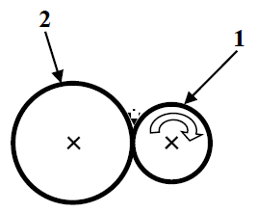
1- حدد نوع نقل الحركة في هذا التركيب.
2- سمّ العناصر المرقمة.
3- انقل الرسم على ورقة الإجابة ثم عين عليه جهة دوران العنصر2.

- الوثيقة3 تمثل عناصر نقل الحركة للدراجة.
4-انطلاقا من الوثيقة اشرح كيفية نقل الحركة للدراجة.
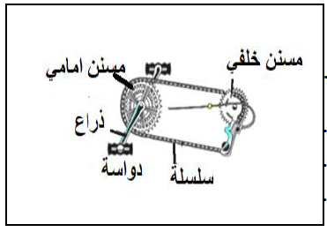
الوثيقة2

الوثيقة3

الجزء الثاني: (8نقاط)
الوضعية الإدماجية:(8نقاط)
- نظمت متوسط شنتوف مختار رحلة لتلاميذ السنة الثانية متوسط، وأثناء الطريق صادفتهم زحمة مرورية، فتوقف السائق مدة زمنية.
المخطط الموضح في الوثيقة 4 يمثل مخطط تغيرات سرعة الحافلة بدلالة الزمن.
- لاحظ المخطط جيدا ثم أجب على الأسئلة الموالية:

-اقلب الورقة-

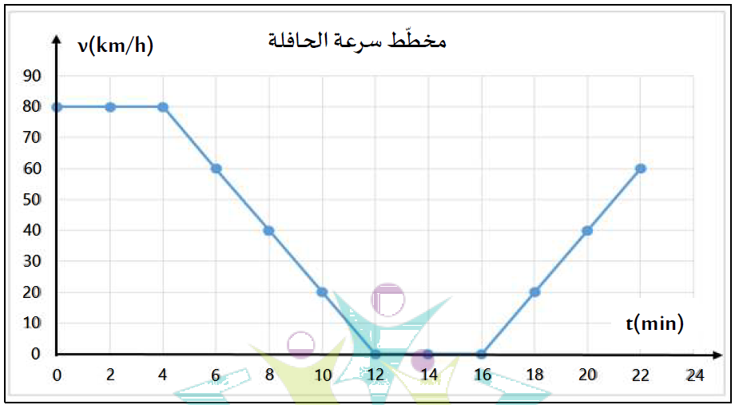

الوثيقة4

1- حدد مراحل حركة الحافلة مبينا المجال الزمني ونوع السرعة وطبيعة الحركة في كل مرحلة:
طبيعة الحركة | نوع السرعة | المجال الزمني | المرحلة

2- أ-حدد مدة توقف السيارة أثناء زحمة السير.
ب-حدد السرعة عند اللحظات التالية: t=10min و t=6min
3-حدد أعلى قيمة تبلغها سرعة السيارة.
4-اعتمادا على الوثيقتين 4و5حدد المرحلة الموافقة لحركة الحافلة.
اتجاه الحركة
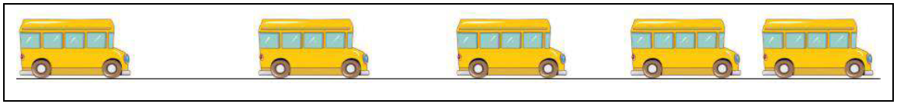

الوثيقة5
5- أذكر بعض الاحتياطات اللازمة لتجنب حوادث المرور.

-انتهى-
بالتــــوفيـــق

